Vijolīte
Viņa ieradās agrā pavasarī - maza, sīka meitenīte ar zilu vijoli padusē. Kad viņa sāka spēlēt, putni apklusa un klausījās brīnišķīgajās skaņās, bites un tauriņi laimīgi lidinājās.
Reiz viņu uzrunāja Magone: “Paklausies, Vijolīt, tu varētu sarīkot koncertus un pelnīt lielu naudu.”
Vijolīte atbildēja: “Ak, neesmu mācījusies augstās skolās. Priecājos, ka mana spēle kādam patīk.”
Magone pamācīja: “Tu varētu pelnīt daudz naudas un nopirkt skaistas drēbes. Tev ir tikai viena zaļa kleitiņa.”
Meitene atbildēja, ka jūtas labi.
Tad skaistā Tulpe ieteicās:”Tu varētu nopirkt dzintara krelles!”
Vijolīte tikai pasmējās.
Magone nokrāsoja lūpas, vēlīgi uzsmaidīja Īrisam, kas stāvēja celiņa otrā pusē.
Īriss viņas smaidam neatbildēja, jo viņš klausījās Vijolītes mūzikā. Tā bija par mīlestību, par draudzību.
Kad Vijolīte beidza spēlēt, dzeltenmatainā Doronika pieliecās viņai pie auss un pačukstēja:
“Vai tu redzēji, kā Īriss uz tevi skatījās? Viņš ir tevī iemīlējies!”
Vijolīte tam neticēja, jo tepat taču bija skaistā Magone un Tulpe.
Iestājās silts vakars, Vijolītes mūzika skanēja un sauca pēc laimes. Ceriņš ierunājās:
“Īris, vai tu nesaproti, ka Vijolīte spēlē tikai tev. Viņa ir tevī iemīlējusies.”
Īriss domāja, ka Vijolīte ir liela māksliniece un viņai tāds parasts puisis nepatīk.
Īrisam blakus bija skaistā Magone. Viņš bija apreibis no vasaras, mūzikas un Magones vārdiem. Otrā dienā Magone jau stāstīja visiem par savām un Īrisa kāzām.
Visi viņiem vēlēja laimi un krietnu bērnu pulciņu. Magone bija apmierināta, bet Īriss stāvēja nekustīgs un vienaldzīgs.
Kāzu dienā pēc mielasta vajadzēja sākties dejām. Bija sarunāts, ka Vijolīte spēlēs valšus un polkas. Bet, kad visi jau bija sastājušies pa pāriem , iestājās klusums.
Vijolīte bija pazudusi. Īriss tikai tagad saprata, ka tā bija Vijolīte, kas aizejot pateica:
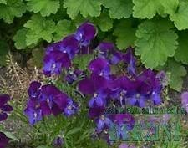
“ Esi laimīgs. Paldies, ka tu biji. No manām sāpēm dzims jaunas dziesmas, kas citiem dos prieku.”

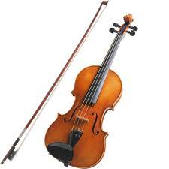

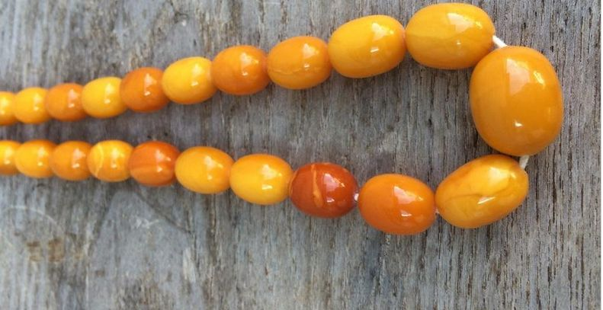

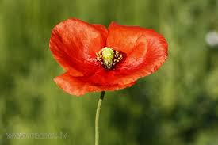

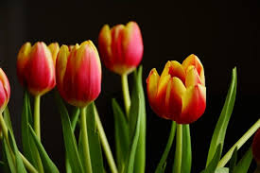

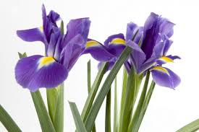

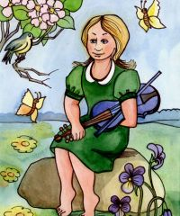

Vārdi un frāzes.
lidināties – lidot, sarīkot koncertus, dzintara krelles,
pukoties – viņa pukojās, bērnišķīgs, pieliecās pie auss,
sirds bija nemierīga,
liela māksliniece, bijis nebijis,
vēlēja krietnu bērnu puciņu,
valši un polkas, sastāties pa pāriem,
no manām sāpēm dzims jaunas dziesmas

Jautājumi.

- Kā spēlēja Vijolīte?
- Kādu priekšlikumu Vijolītei izteica Magone?
- Kāpēc Vijolīte atteicās no Magones priekšlikuma?
- Kāpēc Īriss neatbildēja Magones smaidam?
- Kāpēc Vijolīte neticēja dzeltenajai Doronikai?
- Kāpēc Īriss nenoticēja Ceriņam?
- Kas notika Magones un Īrisa kāzu dienā?
- Ko Īriss beidzot saprata?

Pabeidz teikumus!

- Vijolītes spēlē klausījās gan ......................, gan ........................., gan ........................... .
- Vijolīte priecājās, ka viņas spēle .................................................
- Magone pamācīja, ka viņa varetu ............................................... un ........................................................................
- Magone nokrāsoja lūpas un vēlīgi uzsmaidīja Īrisam, kas ...............
...................................................................................................
- Vijolīte neticēja Doronikai par Īrisa mīlestību, et viņas sirds no šī brīža ......................................................................................
- Īriss domāja, ka Vijolīte ............................................................
..................................................................................................
- Magone otrā dienā stāstīja par savām kāzām ar Īrisu, bet Īriss stāvēja .................................................................................
- Kāzu dienā pēc mielasta vajadzēja sākties dejām, bet Vijolīte .......
............................................................................................
- Aizejot Vijolīte pateica:
“.........................................................................................................................................................................................”

